- 服务竞争战略

第一节 战略时钟模型
第二节 顾客价值创新
第三节 产品与服务的互动创新策略
（在左侧的标签栏显示就好）

章节介绍：
在市场环境下企业面临的竞争战略选择，要以一个基本原则为基础，即组织通过向客户提供需要的、比竞争对手更好的产品或服务，且方式难以模仿才可能获得竞争优势。

本章关键知识点
- 竞争优势的路径
- 战略时钟模型
- 服务竞争要素及战略布局图
- 产品/服务创新矩阵

开篇阅读：服务至上——超出顾客期望的“海底捞”
当下火锅店众多，竞争相当激烈，而海底捞火锅却能独树一帜，以高质量的服务在火锅市场中占据着一席之地。其高质量的服务体现在就餐前、就餐中和就餐后的各个环节当中。
1、就餐前的全面考虑
（1）泊车时的便利性。海底捞店前有专门的泊车服务生主动代客泊车；如果客人需要帮忙提车，服务生会立即提车到店门前。在周一到周五中午用餐，还可享受免费擦车服务。
（2）让等待充满快乐。就餐排队是顾客极其厌烦的事情，而海底捞却通过一系列创新性举措让原本怨声载道的苦闷等待成了一种快乐。比如当客人在等待区等候时，服务人员会根据大屏幕上不断更新的座位信息立即送上西瓜、花生、柠檬水等各式小吃和饮料。此外，客人还可以在等候区打牌、下棋、免费上网，享受免费美甲和擦鞋等服务。充满快乐的排队等位已成为海底捞吸引顾客的特色和招牌之一。
2、就餐中的细节关怀
（1）节约的点菜服务。如果客人所点菜量已超过了可食用量，服务员会及时提醒客人。此外，服务员还会主动提醒，各式食材都可以点半份，这样同样的价钱可以享受平常两倍的菜品。
（2）及时到位的席间服务。海底捞保证每桌至少有一名服务员；服务员在席间会主动为客人更换两次以上热毛巾；会给长头发的女士提供小发夹等夹住前刘海，给带手机的客人提供小塑料袋装手机以防进水；为每位就餐者提供围裙更是海底捞中一道靓丽的风景线，穿围裙一是可以避免让食物洒到顾客的衣服上，二是可以避免衣服染上火锅的味道。
（3）临时贴心的保姆服务。带孩子去餐馆是常常令家长头疼的事情，有时淘气的孩子会破坏就餐的氛围，让原本美味的食物变得索然无味。为此，海底捞实施了两项创新举措：一是创建了儿童天地，父母可在孩子们玩耍时全身心投入到品尝美味之中；二是服务员可以免费带孩子玩耍、给年龄较小的孩子喂饭，让父母安心吃饭。
（4）星级卫生间服务。海底捞的卫生间环境优良、干净卫生，而且配备了一名专职人员为洗手后的顾客递上纸巾，以便顾客能够擦干湿手。
（5）精彩的拉面表演。海底捞针对每位点了拉面的顾客，推出了精彩的拉面表演项目，即让一名受过专业培训的员工用各种舞蹈动作在顾客面前把面拉好并下到锅里，这使顾客在享受美味之余，还欣赏到专为自己准备的拉面表演。
3．就餐后的小恩惠
一般的餐馆就餐后只会送上一个果盘，但在海底捞，若顾客要求再送一份果盘，服务员会面带笑容地立即奉送给顾客。服务员有时候还会给顾客奉送口香糖之类的小礼物。虽然这些小恩惠成本很低，却使顾客感到满意和感动，在顾客心里种下“下次还来”和“告诉朋友”的种子。
正是通过以上高质量的服务，海底捞树立了其服务差异化的品牌，顾客回头率很高。现在，顾客想在海底捞吃一顿晚饭，要提前2～3天订座，预订包厢更是要提前2周。

第1节 战略时钟模型
假设不同企业的产品或服务的可获性大致相同，客户的选择主要就基于：（1）该产品或服务的价格低于竞争对手的价格；（2）客户认为该产品或服务提供了比竞争对手更高的“价值”。以这两个维度为基础总结出战略时钟模型（见图8-1），衍生出了获得竞争优势的八种路径，现归纳为五个一般性战略——以价格为基础的战略、混合型战略、差异化战略、集中战略和失败战略。

高
附加值
低
差异化
4

混合型
3

2
成本领先先

失败
8
集中差异化
５

1
集中成本领先
7
6
价格/成本

高

高

图 8-2战略时钟模型

以价格为基础的战略
图8-3中的路径1是指只提供必要价值或服务的战略，这种战略针对价格敏感的细分市场，将低价格和低价值结合在一起。价格敏感细分市场的客户意识到，虽然产品或服务的档次较低，但他们无力购买或不愿购买更高端的产品或服务。企业可借助此路径进入某个市场，并以该市场为基础扩大销量，然后再选择使用其他战略。
路径2是指成本领先战略，这种战略在维持自身产品或服务的价值与竞争对手大致相似的同时，以低于竞争对手的价格出售。该战略的目标是通过低成本降低商品价格，维持竞争优势。企业获得成本领先优势主要基于：（1）控制成本驱动要素，如经验曲线、规模经济、关键资源的投入成本等；（2）重构价值链，发掘所有具有成本优势的资源，强调从一切来源中获取规模经济、范围经济或绝对成本优势。而该战略的风险主要是技术变化、竞争者的模仿和缺乏差异化基础等。
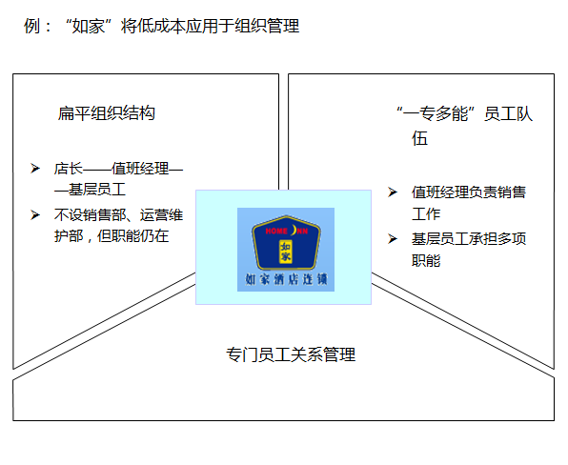

混合型战略
路径3是指混合型战略，这种战略在实现差异化的同时，价格又低于竞争对手。混合型战略的成功需要具备理解和交付可以满足客户需求的更高价值的能力，同时还要有较低的成本基础来保证较低的价格。
混合型战略在下列几种情况下具有优势：（1）有比竞争对手更大的销量，因为有低成本作为基础，仍可保持较高的利润率。（2）若能清楚地了解建立差异化的核心能力基础，便可降低其他活动的成本。例如宜家能够实现高标准、低成本的生产的同时在市场营销、物流和店铺运作方面集中力量，形成差异化。（3）针对存在的特殊需求的细分市场，也有助于采用低价的方法。宜家公司提供高质量的产品，但针对的是准备自己动手组装和运输其产品的客户细分市场。（4）混合型战略可作为进入一个已经存在竞争对手的市场的战略。过去日本公司进行全球新市场开发时往往采用此战略方法——它们会在竞争对手的业务组合中寻找一些薄弱环节，然后以更好的产品和更低的价格进入该市场。

差异化战略
路径4是指差异化战略，这种战略为顾客提供与竞争对手不同的产品或服务，目标是通过以相同价格提供更好的产品或服务赢得市场并获得收益。差异化战略可以通过以下方式实现：创造产品的独特性或改进产品。例如，在研发、设计或基于组织的创新能力等方面进行投资。
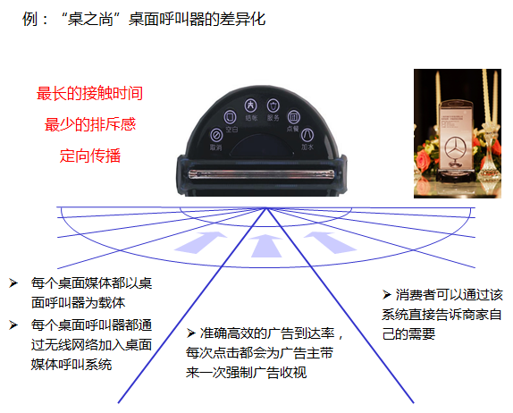
服务差异化是服务型企业面对较强的竞争对手而在服务内容、服务渠道和服务形象等方面采取有别于竞争对手而又突出自己特征，以战胜竞争对手的一种做法，主要包括送货、安装、顾客培训、咨询服务等因素。

集中战略
路径5是指集中差异化战略，这种战略把企业优势资源集中于某一个特定的细分市场，在该特定市场建立起比较竞争优势，比竞争对手更好地服务于这一特定市场的顾客，并以此获取高的收益率。
集中化战略与其他发展战略最明显的区别在于，它将精力集中于整体市场中某一个狭窄的部分或某个特定的顾客群，而非整个市场。集中化战略实质是利用某个不同于产业内其他部分的特殊市场利益，通过量身定制，专注这些细分市场而获得竞争优势。

失败战略
路径6、7和8所示的战略注定要失败。路径6是在不增加给予客户的价值的情况下提高价格，这是垄断型企业组织常常采用的战略。除非采用这种战略的组织受到法律或很高的经济准入壁垒的保护，否则竞争对手很有可能会蚕食其市场份额。
路径7比路径6更具毁灭性——在提高价格的同时降低了产品或服务的价值。路径8是在保持价格不变的同时降低价值，这同样是危险的——竞争对手会趁机大幅增加其市场份额。另外一种导致失败的可能是公司不清楚它的基本战略是什么，以致被“困在中央”，只能坐以待毙。
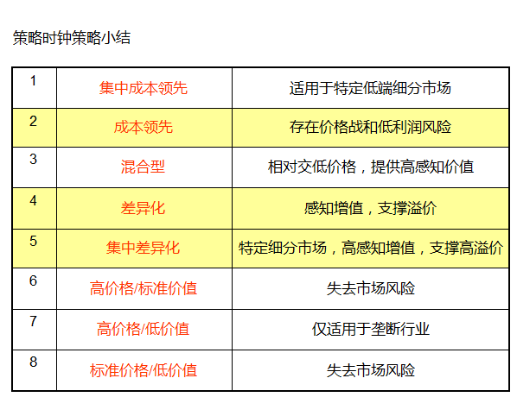
第2节 顾客价值创新

服务竞争要素
服务竞争要素是指当顾客选择购买一项服务时所要考虑的要素。顾客选择有形产品时，通常考虑的要素是产品的功能、价格、外观等；而在购买服务时，顾客会考虑一些不同要素，由此带来服务竞争要素与产品竞争要素的不同。服务竞争要素通常分为三大类别：第一类是赢得顾客的条件，第二类是进入某服务市场的资格条件，第三类是失去顾客的条件。
- 赢得顾客的条件
（1）价格：“低价优质”是市场竞争中的一个通用策略，但在服务业应用时，却存在特殊性。第一，服务成本难以客观比较和计算，顾客也难以判断是否真正“低价”；第二，服务价值在于顾客的心理满足，此时价格不是顾客是否购买服务的主要考虑因素；第三，时间是服务价值的重要组成部分，顾客选择服务提供者时会权衡时间和价格之间的关系。
（2）便利性：部分服务需要顾客亲临服务场所，服务设施的地理位置就决定此项服务的便利程度，如加油站、快餐店等都需要在繁华地段设立服务点。
（3）口碑：有形产品通常凭借展示、试用等方法赢得顾客，服务则更多地需要通过口碑吸引顾客。口碑传播有助于消除顾客选择服务提供商的不确定性。服务企业的“口碑”非常重要。
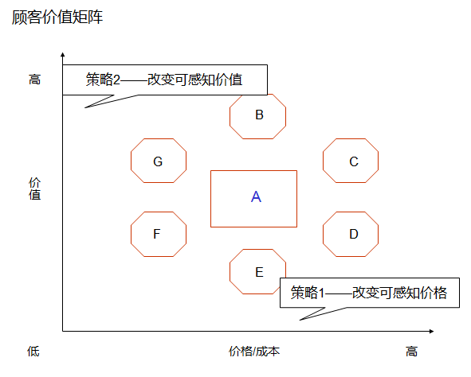
- 进入服务市场的资格条件
（1）可及性。顾客以何种方式获得服务。银行采用网络银行、电话银行及ATM等渠道，全天候提供某些服务，使可及性得到极大扩充。
（2）质量。服务质量是顾客服务期望与服务感知两者之间关系的比较。服务质量从服务过程和服务结果两方面衡量，即使服务结果让顾客满意，但由于顾客等待时间过长或接待人员态度不佳，影响了服务过程质量，这项服务也是无法让顾客满意的。
（3）安全性。安全性是服务业需考虑的重要因素。如医疗业，顾客把生命交付给服务提供者；顾客购买理财产品，服务提供者需保障顾客财产的安全或给予足够的风险提示。
- 失去顾客的条件
（1）可靠性。提供的服务是否可靠是顾客考虑的一个重要要素。如汽车修理服务，与价格、服务地点等要素相比，顾客最需要的是将故障完全排除。
（2）个性化。顾客是否被作为一个特殊个体对待也是一个重要的服务竞争要素。服务企业若能够致力于提高个性化的程度，就有可能带来独特的竞争优势。
（3）速度。服务等待时间的长短影响着顾客是否选择某个服务提供商。高端顾客通常对价格不敏感，愿意以高价格换取等待时间的缩短。

战略布局图
战略布局图是一种强有力的价值创新诊断和分析框架，可用来描述当前市场的竞争状况，了解竞争对手的投资方向、行业竞争集中的要素及顾客价值感知。图8 - 2是太阳马戏团的战略布局图，图中横轴显示行业内竞争和投资所注重的各项要素；纵轴显示在所有竞争要素上购买者得到的价值，数值越高表明企业为购买者提供的效用越高，在该要素上的投资也较多。将企业现有产品在所有这些因素上的水平都标绘出来，从而可了解企业的战略轮廓，即价值曲线。价值曲线是战略布局图的基本组成部分，它通过图形的方式，描绘出一家企业在行业竞争各要素上表现的相对强弱。

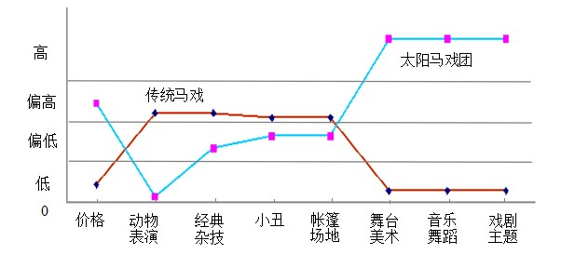
图 8-2太阳马戏团战略布局图

四步动作框架
考虑四个核心问题，应用“剔除——减少——增加——创造”四步动作框架（见图8-3），可以重建顾客价值因素，打破差异化和低成本之间的替代关系，创造新的战略布局图。
前两个问题可以帮助企业将成本水平降低到竞争对手之下，后两个问题启发企业如何提升顾客价值，创造新的需求。总的来说，这四个问题能系统地探索如何超越现有行业边界，重组顾客价值因素，向购买者提供全新的体验，同时又将成本结构保持在低水平。特别重要的是剔除和创造这两个行动，将公司推上了超越现有竞争，追求价值最大化的轨道。

剔 除
行业内习以为常的因素
有哪些应予消除？
创 造
应创造哪些行业
从未提供的因素？
减 少
哪些因素应降低至
行业标准之下？
增 加
哪些因素应拉高到
行业标准之上？

价值曲线

图8 - 3四步动作框架图

第三节 产品与服务的互动创新策略
以往的产品创新主要体现为产品线向广度或深度扩展，服务创新则主要体现在增值或便利服务的扩展。基于移动互联网，产品创新和服务创新已不再是单一的延伸，而变得立体化，均体现出相互依托和彼此嵌入的现象，产品和服务必将融合。根据“产品/服务创新矩阵”，提出八种产品与服务的互动创新策略。（如图8-7）。
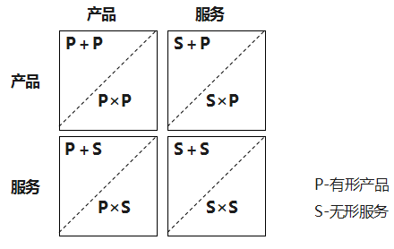
图8-7 产品/服务互动创新矩阵
资料来源：韩顺平、吴宜真、曾润坤：《产品创新与服务创新的互动策略》，载《清华管理评论》，2013（4）.
- P+P策略：产品组合创新
产品是营销组合的一个关键因素。随着消费者偏好、技术和竞争台式的变化，现有产品往往无法满足企业生存和发展的需要。这意味着企业要通过开发新产品，延伸和扩展产品线，这便构成组合产品创新模式，即P+P策略。
- P×P策略：产品融合创新
在这种产品创新模式中，新产品并不独立于旧产品，而是通过信息共享产生协同效应，相互依存，互相促进，加大用户粘性，从而增强原有产品的市场吸引力，同时新产品也开拓新的利润增长点。
- P×S策略：产品服务化创新
优质的产品搭配优质的服务，能让产品为消费者提供的价值培增，产品和服务相互融合，即P×S策略（产品服务化）。P×S策略使企业的产品和服务形成一个完整的产品生态圈，增加消费者粘性，提升消费者转移成本，在产品、服务的升级中培育一大批忠诚客户。苹果公司的成功是这一模式的最佳诠释。
- S×P策略：服务产品化创新
和S+P策略相比，服务产品化创新并不是简单的服务附加产品，而是两者进一步交融，即S×P策略（产品服务化）。IT业的服务产品化现象比较典型。如谷歌开发的安卓操作系统，开放性吸引了全球众多开发者在这个平台上开发应用程序，创造了一个能满足各类消费群体的服务体系。谷歌还把这个生态系统向设备制造商们开放，让搭载安卓系统的终端以几何级数增长。
- S×S策略：服务融合创新
服务融合创新模式使新增服务与原有服务进行结合，产生协同效应。新服务的产生使得原有服务在功能上、性质上产生重大变化，不仅仅扩展了用户，也让企业有了更大的战略发展空间，即S×S策略。
基于上述八种创新策略，可以看出，产品/服务创新策略体现出以下发展趋势。
- 产品/服务融合化。产品和服务的简单延伸将向交互式模式演进。这样的改变才能使企业围绕核心竞争力，充分利用有限资源，达到倍增利益的目的。。
- 产品服务化（P×S），产品服务化使企业在服务水平、服务内容、服务方式等方面获得极大提升，强力推动企业转型。
- 服务产品化（S×P）。服务产品化能让服务提供商向上游产品延伸，更好地提升服务价值。

资料阅读：小米公司的产品与服务互动策略
小米公司的产品创新主要采用了服务产品化创新（S×P）、产品融合创新（P×P）和产品服务化创新（P×S）三种策略。
（1）服务产品化创新（S×P）：基于MIUI操作系统积累庞大粉丝，小米进军手机市场，安装MIUI系统且具有高性价比的小米手机很快被粉丝一抢而空，小米通过手机这个产品再根据用户的反馈不断改进MIUI系统，持续开发新客户，实现了服务产品化创新。
（2）产品融合创新（P×P）:随后进军客厅的小米推出盒子、电视等产品。通过小米盒子，用户可以在电视上观看免费网络电影、电视剧。同时，小米研发的米联技术让小米盒子成为连接电视、电脑、手机智能三屏的纽带。应用米联技术小米盒子可以将小米手机、iPhone、iPad、电脑内的照片和视频通过WiFi投射到电视上。小米盒子和其他小米产品都不是独立存在的，而是在满足消费者不同需求的同时又能彼此相互融合、贯通，最终让小米产品形成独立而又完整的数码生活圈。小米的多种产品通过信息共享产生协同效应，增加用户粘性，达到提升原有产品市场吸引力和利用新产品开拓新利润的目的。
（3）产品服务化创新（P×S）：小米手机的应用商店能帮用户发现最好的安卓应用和游戏，随意下载的免费应用程序服务完美地激发手机功能，让用户体验到独特服务并对小米手机产生依赖。同时新推出的小米盒子拥有丰富的内容资源、应用和游戏，系统软件每周更新，给以用户更丰富的娱乐体验。小米将其产品与服务相互融合，能让产品为用户提供的价值倍增，使小米的产品/服务形成一个完整的生态圈，增加用户的粘性和转移成本，并在后续的产品/服务的升级中培育忠实的“米粉”。

